

Hệ thống quản lý của hàng thú cưng – nhóm15
ĐẶC TẢ YÊU CẦU ỨNG DỤNG – V1.0
tp hỒ CHÍ MINH, THÁNG 8 NĂM 2018
mÔN PHÁT TRIỂN ỨNG DỤNG (Có đồ án)
Bộ môn Kỹ thuật phần mềm – Khoa Công nghệ thông tin – ĐH Công nghiệp TP. HCM

NỘI DUNG

1. GIỚI THIỆU CHUNG 2
1.1 Mục đích 2
1.2 Phạm vi 2
1.3 Các định nghĩa, thuật ngữ, từ viết tắt 2
1.4 Tài liệu tham khảo 2
2. MÔ TẢ TỔNG QUAN ỨNG DỤNG 3
2.1 Mô hình Use case 3
2.2 Danh sách các tác nhân và mô tả 3
2.3 Danh sách Use case và mô tả 3
2.4 Các điều kiện phụ thuộc 3
3. ĐẶC TẢ CÁC YÊU CẦU CHỨC NĂNG (FUNCTIONAL) 4
3.1 UC001_Tên use case 4
3.1.1 Mô tả use case UC001 4
3.1.2 Biểu đồ 4
3.2 UC002_Tên use case 5
3.2.1 Mô tả use case UC002 5
4. BIỂU ĐỒ LỚP: 6
4.1 Biểu đồ lớp (Entity): 6
4.2 Biểu đồ lớp tổng quát: 6

GIỚI THIỆU CHUNG

Mục đích
<Mục đích của tài liệu SRS: Tài liệu mô tả một cách đầy đủ, toàn diện các yêu cầu của ứng dụng – đó là các yêu cầu chức năng, phi chức năng, các ràng buộc về mặt thiết kế...>
Mục đích của tài liệu này nhằm mô tả một cách đầy đủ và toàn diện nhất các yêu cầu của ứng dụng. Làm rõ các tác nhân tác động vào hệ thống, các ràng buộc dữ liệu để từ đó hỗ trợ cho việc viết code dễ dàng hơn.
-Tài liệu Đặc tả Yêu cầu Phần mềm (SRS - Software Requirements Specification) này nhằm mô tả đầy đủ, chi tiết và toàn diện các yêu cầu chức năng, yêu cầu phi chức năng, quy trình nghiệp vụ và các ràng buộc kỹ thuật của "Chương trình Quản lý Hệ thống Cửa hàng Thú cưng PET MART".
-Tài liệu làm rõ các tác nhân tương tác với hệ thống, các quy định nghiệp vụ bắt buộc và luồng xử lý dữ liệu giữa các phân hệ.
-Tài liệu đóng vai trò làm căn cứ kỹ thuật chuẩn xác cho đội ngũ phát triển (Lập trình viên, Thiết kế CSDL) và đội ngũ Kiểm thử (QA/Tester) tiến hành hiện thực, kiểm thử và đóng gói ứng dụng đúng theo mong muốn của khách hàng.

Phạm vi
<Mô tả ngắn gọn đặc điểm của ứng dụng; phạm vi, đối tượng phục vụ của ứng dụng; nhóm các hệ thống con>
[Chỉ ra được tài liệu này dùng cho đối tượng nào?]
Tên ứng dụng: CHƯƠNG TRÌNH QUẢN LÝ HỆ THỐNG CỬA HÀNG THÚ CƯNG.
Đơn vị áp dụng: Cửa hàng thú cưng PET MART - Chi nhánh 252 Quang Trung, Phường 10, Q. Gò Vấp, TP. Hồ Chí Minh.
Đội ngũ thực hiện: Nhóm 15 gồm 05 thành viên:
-Đặng Đình An (Nhóm trưởng)
-Trần Võ Hà
-Nguyễn Tiến Phát
-Đặng Gia Thuận
-Nguyễn Anh Vũ
Thời gian thực hiện dự án: Từ ngày 10/08/2026 đến ngày 26/08/2026.
Phạm vi quản lý của ứng dụng bao gồm 5 phân hệ chuyên biệt:
+Phân hệ 1 - Quản lý Hệ thống & Phân quyền: Quản lý xác thực đăng nhập, quản lý tài khoản nhân viên, phân ca làm việc, phân quyền người dùng theo vai trò (Chủ cửa hàng, Thu ngân, Thợ Spa).
+Phân hệ 2 - Quản lý Kho & Hàng hóa: Quản lý 5 nhóm danh mục (Thức ăn, Phụ kiện, Đồ chơi, Mỹ phẩm, Thuốc & Vitamin), tạo/in mã vạch (Barcode/QR code), lập phiếu nhập kho, theo dõi hạn sử dụng (HSD), tự động trừ tồn kho và đưa ra cảnh báo tồn kho dưới mức tối thiểu (< 5 sản phẩm) hoặc cận HSD.
+Phân hệ 3 - Quản lý Dịch vụ Spa & Đặt lịch hẹn: Đặt lịch hẹn chăm sóc thú cưng (Tắm, sấy, cắt tỉa, vệ sinh tai/mắt, làm móng), kiểm tra lịch trống tránh trùng ca thợ trong khung giờ từ 06:00 đến 22:00, lưu trữ hồ sơ thú cưng (giống, cân nặng, tiền sử dị ứng, tính nết hiền/dữ) để cảnh báo an toàn.
Phân hệ 4 - Quản lý Bán hàng & Đơn hàng Đa kênh (POS & Omnichannel): Lập hóa đơn tại quầy, quét mã vạch, chọn nguồn đơn hàng (Tại quầy, Facebook, Zalo, Shopee, TikTok), áp dụng voucher/mã giảm giá, quản lý thẻ thành viên VIP (Member, Bạc, Vàng, Kim Cương), tích điểm tự động và theo dõi trạng thái giao hàng online.
Phân hệ 5 - Báo cáo & Thống kê Quản trị: Tổng hợp báo cáo doanh thu theo thời gian, theo kênh bán hàng, báo cáo lợi nhuận, thống kê top sản phẩm bán chạy, đánh giá hiệu suất làm việc của từng thợ Spa và xuất dữ liệu ra file Excel/PDF.

Đối tượng sử dụng tài liệu: Chủ cửa hàng (Quản lý), Nhân viên thu ngân, Thợ Spa, Nhân viên kho, Giảng viên hướng dẫn và Thành viên nhóm phát triển phần mềm.

Các định nghĩa, thuật ngữ, từ viết tắt
<Giải thích cho các thuật ngữ và từ viết tắt dùng trong tài liệu, các định nghĩa sử dụng trong tài liệu>.
STT | Thuật ngữ, từ viêt tắt | Giải thich | Ghi chú
1 | SRS | Software Requirements Specification - Tài liệu đặc tả yêu cầu phần mềm.
2 | POS | Point of Sale - Hệ thống quản lý và lập hóa đơn bán hàng tại quầy. | Phân hệ bán hàng
3 | CRM | Customer Relationship Management - Quản lý quan hệ và chăm sóc khách hàng. | Lưu hồ sơ & tích điểm
4 | Omnichannel | Mô hình bán hàng đa kênh (tại quầy và qua Facebook, Zalo, Shopee, TikTok). | Phân loại nguồn đơn
5 | HSD | Hạn sử dụng của sản phẩm (thức ăn, thuốc, mỹ phẩm). | Ràng buộc kho
6 | VIP Member Card | Thẻ thành viên VIP với các hạng thẻ: Member, Bạc, Vàng, Kim Cương. | Chính sách hậu mãi

Tài liệu tham khảo
STT | Tên tài liệu | Ghi chú
1 | Báo cáo Thu thập, Làm rõ Yêu cầu Ứng dụng "Chương trình Quản lý Hệ thống Cửa hàng Thú cưng" - Nhóm 15. | Dữ liệu nghiệp vụ & QA tại Pet Mart
2 | Tài liệu Mẫu Đặc tả Yêu cầu Ứng dụng (SRS - Software Requirements Specification V1.0) - Bộ môn Kỹ thuật Phần mềm, Khoa CNTT, Trường ĐH Công nghiệp TP.HCM. | Cấu trúc chuẩn của báo cáo SRS
3 | Tài liệu Hướng dẫn Bài tập Môn Phát triển Ứng dụng (Java/C#) - Trường ĐH Công nghiệp TP.HCM. | Quy chuẩn lập trình và kiểm thử

MÔ TẢ TỔNG QUAN ỨNG DỤNG

Mô hình Use case
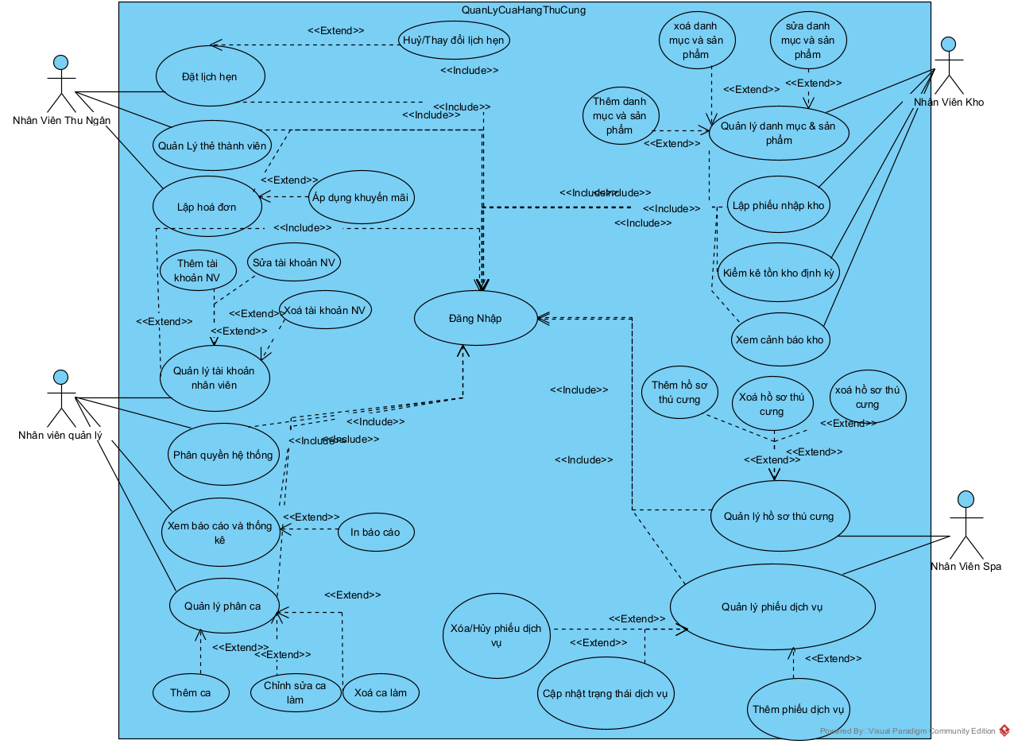

Danh sách các tác nhân và mô tả
<Liệt kê các tác nhân của hệ thống>.
Tác nhân | Mô tả tác nhân | Ghi chú
Nhân viên quản lý | Là bộ phận có chức vụ cao nhất, chịu trách nhiệm quản lý tổng thể cửa hàng, quản lý nhân viên, phân ca, phân quyền và theo dõi các báo cáo thống kê doanh thu, hiệu suất. | Có quyền hạn cao nhất trong hệ thống và được kế thừa toàn bộ quyền hạn của Thu ngân, Thợ Spa và Nhân viên kho.
Nhân viên thu ngân | Phụ trách tiếp đón khách hàng, tư vấn dịch vụ, tạo lịch hẹn Spa, lập hóa đơn. | Tương tác trực tiếp với khách hàng, quản lý phát hành thẻ VIP và tích điểm CRM.
Thợ Spa | Người trực tiếp thực hiện các dịch vụ chăm sóc thú cưng (tắm, sấy, cắt tỉa, vệ sinh). Có trách nhiệm xem hồ sơ thú cưng trước khi làm dịch vụ và cập nhật trạng thái các phiếu dịch vụ. | Cần đặc biệt chú ý đến phần ghi chú cảnh báo an toàn (tính dữ/hiền, tiền sử dị ứng) của thú cưng.
Nhân viên kho | Chịu trách nhiệm quản lý hàng hóa, lập phiếu nhập kho, kiểm kê định kỳ và theo dõi hạn sử dụng của các nhóm danh mục sản phẩm. | Phải xử lý kịp thời các cảnh báo tồn kho dưới mức tối thiểu hoặc sản phẩm cận hạn/hết hạn sử dụng

Danh sách Use case và mô tả
<Liệt kê các use case theo mô hình use case. Các use case tương ứng với các chức năng nào như đã mô tả trong tài liệu SRD. Phải mapping use case và chức năng tương ứng >.

ID | Tên Use case | Mô tả ngắn gọn Use case | Chức năng | Ghi chú
UC001 | Đăng nhập hệ thống | Người dùng đăng nhập bằng tài khoản nội bộ được cấp để vào hệ thống | 1.1 Đăng nhập hệ thống
UC002 | Quản lý tài khoản nhân viên | Thêm mới, cập nhật thông tin, khóa hoặc mở khóa tài khoản nhân viên. | 1.2 Quản lý tài khoản nội bộ
UC003 | Quản lý phân ca | Thiết lập ca làm việc,chỉnh xửa thời gian ca và xoá cả làm việc của nhân viên | 1.2.4 Phân ca làm việc và chấm công
UC004 | Phân quyền hệ thống | Cấu hình quyền truy cập theo vai trò (Quản lý, Thu ngân, Thợ Spa, NV Kho). | 1.3 Phân quyền hệ thống
UC005 | Quản lý danh mục & sản phẩm | Thêm, sửa, xóa thông tin sản phẩm theo 5 nhóm danh mục (Thức ăn, Phụ kiện,...) | 2.1 Quản lý danh mục & Mã hàng hóa
UC006 | Lập phiếu nhập kho | Ghi nhận số lượng, giá nhập, chứng từ, mã lô và Hạn sử dụng (HSD) | 2.2 Quản lý nhập kho
UC007 | Kiểm kê tồn kho định kỳ | Đối soát số lượng thực tế tại cửa hàng với dữ liệu trên phần mềm | 2.3.3 Kiểm kê định kỳ
UC008 | Xem cảnh báo kho | Hiển thị cảnh báo khi tồn kho dưới mức tối thiểu (<5) hoặc cận/hết HSD. | 2.4 Quản lý cảnh báo kho
UC009 | Quản lý hồ sơ thú cưng | Lưu trữ tên, giống, tuổi, cân nặng, đặc điểm | 3.1 Quản lý hồ sơ thú cưng & Khách hàng
UC010 | Đặt lịch hẹn Spa | Ghi nhận lịch hẹn, chọn dịch vụ và chỉ định thợ Spa phụ trách. | 3.2.1, 3.2.2 Đặt lịch hẹn mới
UC011 | Hủy / Thay đổi lịch hẹn | Đổi giờ hoặc hủy lịch hẹn, hệ thống tự động giải phóng khung giờ đó. | 3.2.4 Hủy / Thay đổi lịch hẹn
UC012 | Quản lý phiếu dịch vụ Spa | quản lý các phiếu dịch vụ đang được thực hiện. | 3.3 Theo dõi & Bàn giao dịch vụ | Bao gồm các thao tác Thêm, Sửa, Xóa.
UC013 | Lập hóa đơn | Quét mã vạch sản phẩm hoặc chọn dịch vụ đã hoàn thành, tính tiền, in hóa đơn. | 4.1 Xử lý bán hàng tại quầy (POS)
UC014 | Áp dụng khuyến mãi | Nhập mã giảm giá hoặc tự động áp dụng chiết khấu theo hạng thẻ VIP. | 4.1.3 Áp dụng mã giảm giá / Voucher
UC015 | Quản lý thẻ thành viên | Thêm,xoá và chỉnh sửa thông tin trên thẻ thành viên và thứ hạng của thẻ | 4.3 Quản lý chăm sóc khách hàng
UC016 | Xem Báo cáo & Thống kê | Thống kê doanh thu, lợi nhuận, hiệu suất thợ Spa và top sản phẩm bán chạy. | 5.1, 5.2, 5.3 Báo cáo và Thống kê
UC017 | In báo cáo | Trích xuất các báo cáo thống kê ra định dạng file Excel hoặc PDF. | 5.3.2 Xuất báo cáo ra file
Trong đó: UC: Quy cách đánh số Use case và 001, 002…: là số thứ tự của use case

Các điều kiện phụ thuộc
<Trình bày các điều kiện về mặt kỹ thuật cần thiết để phát triển ứng dụng, ví dụ: cấu hình phần cứng, cấu hình mạng, các phần mềm, hệ quản trị cơ sở dữ liệu khác có liên quan, các công cụ sử dụng để phát triển ứng dụng. Các yêu cầu khác...>.

ĐẶC TẢ CÁC YÊU CẦU CHỨC NĂNG (FUNCTIONAL)
<Phần này mô tả một cách chi tiết từng yêu cầu cụ thể, cho phép các thành viên tham gia dự án căn cứ vào đó để xây dựng một phần mềm có chất lượng tốt nhất. Với cách tiếp cận theo mô hình UseCase (UC), các yêu cầu phần mềm được mô tả theo các UC và trong các đặc tả bổ sung>.

UC001_Tên use case

Mô tả use case UC001
Use case: {Mã use case_Tên use case}
Mục đích: | <Kết quả cần đạt được của Use case>.
Mô tả: | <Mô tả chi tiết use case, vai trò của Use case>
Tác nhân: | <Các tác nhân tác động đến Use case>
Điều kiện trước: | <Các điều kiện cần phải thực hiện trước khi thực hiện Use Case>.
Điều kiện sau: | <Kết quả thu được sau khi thực hiện đúng & kết thúc UseCase>.
Luồng sự kiện chính (Basic flows) | <Các luồng sự kiện chính, thành công của Use case theo trình tự thời gian>
Luồng sự kiện phụ (Alternative Flows): | <Các luồng sự kiện ngoại lệ, không thành công của Use case theo trình tự thời gian>

Biểu đồ
<Biêu đồ (diagram) chi tiết: Activity và Sequence Diagram>

UC002_Tên use case

Mô tả use case UC002
Use case: {Mã use case_Tên use case}
Mục đích: | <Kết quả cần đạt được của Use case>.
Mô tả: | <Mô tả chi tiết use case, vai trò của Use case>
Tác nhân: | <Các tác nhân tác động đến Use case>
Điều kiện trước: | <Các điều kiện cần phải thực hiện trước khi thực hiện Use Case>.
Điều kiện sau: | <Kết quả thu được sau khi thực hiện đúng & kết thúc UseCase>.
Luồng sự kiện chính (Basic flows) | <Các luồng sự kiện chính, thành công của Use case theo trình tự thời gian>
Luồng sự kiện phụ (Alternative Flows): | <Các luồng sự kiện ngoại lệ, không thành công của Use case theo trình tự thời gian>

BIỂU ĐỒ LỚP:

Biểu đồ lớp (Entity):
Vẽ biểu đồ chỉ chứa các lớp thực thể

Biểu đồ lớp tổng quát:
Lớp Boundary (GUI) Lớp Control Lớp Entity
<<boundary>>
GUI_aaa

<<Entity>>
AA
- a1
- a2
+toString(): String

<<Control>>
aaaaaa

<<Entity>>
BBBB
- bb
+toString(): String
<<Control>>
cccccc

Link nhật ký

